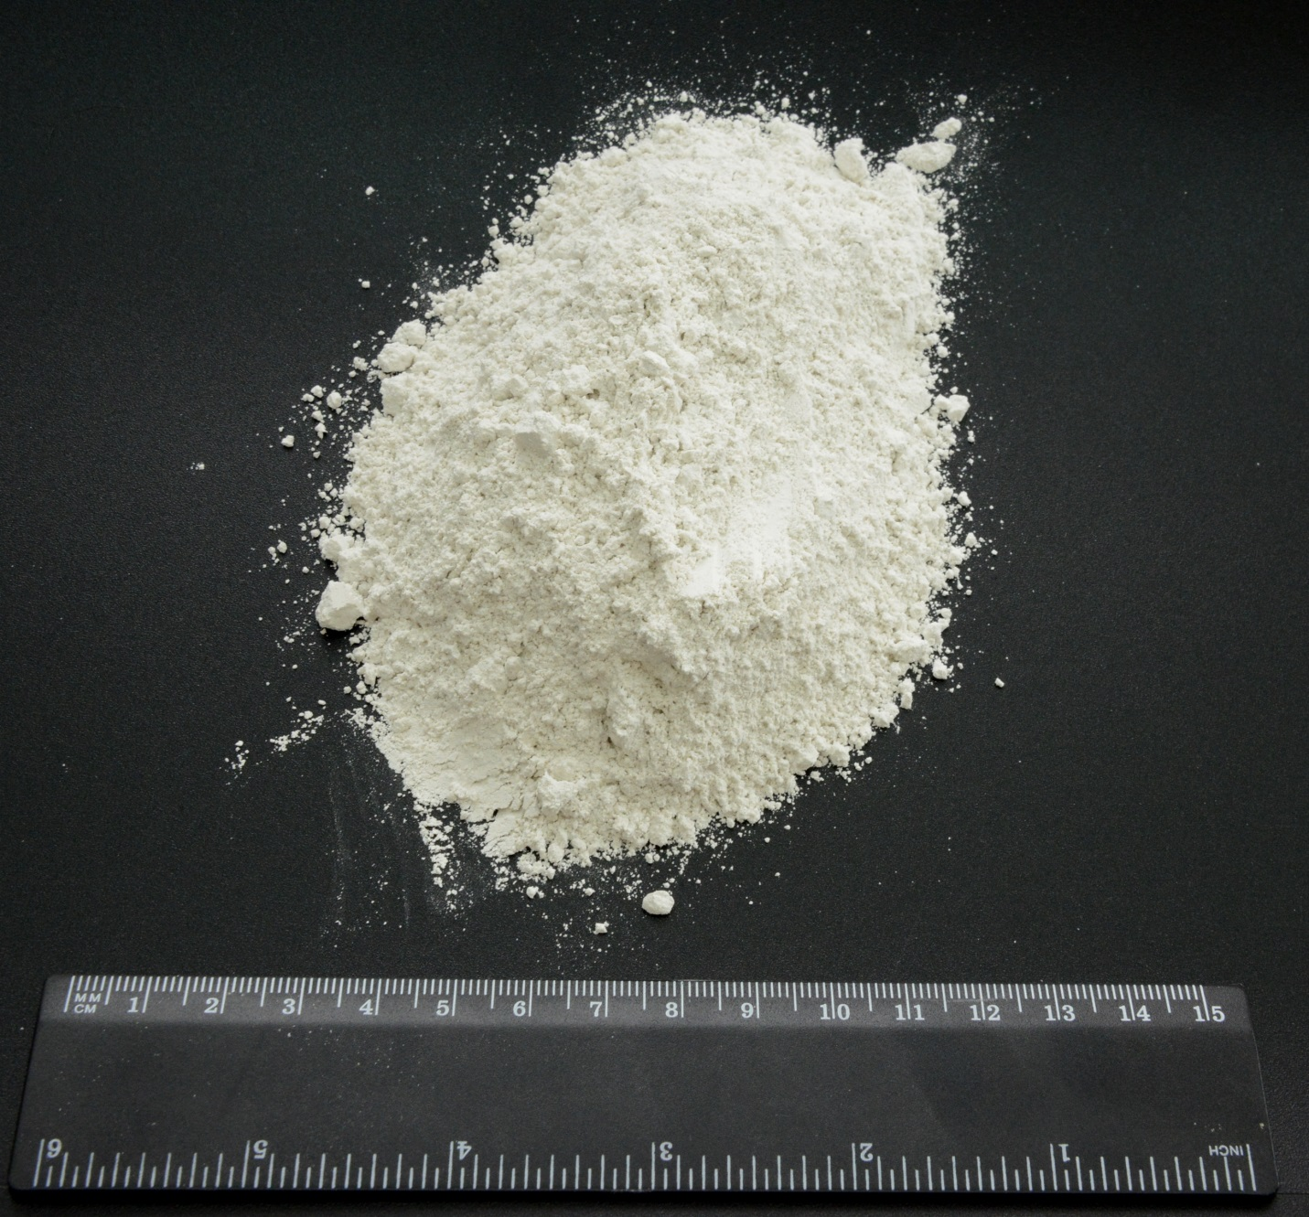
Порошок Минеральный неактивированный для асфальтобетонных покрытий марки МП-2
ГОСТ 32761-2014

- Физико-химические свойства

Наименование показателя, единица измерения | Порошок минеральный неактивированный марки МП-2
Внешний вид | Порошок белого с оттенком серого цвета
Полуторные окислы (R2O3)% ,  Железа  алюминия | 1,12
Зерновой состав %  - мельче 2 мм, не менее  - мельче 0,125мм, не менее  - мельче 0,063 мм, не менее | 100  85  70
Пористость %, не более | 35
Набухание %, не более | 2,5
Содержание посторонних  примесей, % не более | -
Влажность, %, не более | 1,0

Порошок Минеральный неактивированный для асфальтобетонных покрытий марки МП-2
Порошок минеральный неактивированный для асфальтобетонных покрытий марки МП-2 - получаемый путем дробления и последующего измельчения карбонатных минералов (известняков), используется в производстве асфальтобетонных покрытий.

